**STREDNÁ PRIEMYSELNÁ ŠKOLA ELEKTROTECHNICKÁ ZOCHOVA 9, BRATISLAVA**



**All-in-One počítač**projekt z praktickej časti odbornej zložky maturitnej skúšky

**Meno kandidáta:** Tomáš Hestera **Trieda:** 4.B

**Vedúci práce:** Ján Neuročný  **Šk. rok:** 2024/2025

**STREDNÁ PRIEMYSELNÁ ŠKOLA ELEKTROTECHNICKÁ ZOCHOVA 9, BRATISLAVA**

**All-in-One počítač**

**Meno kandidáta:** Tomáš Hestera **Trieda: 4.B**

**Vedúci práce:** Ján Neuročný

**Rozsah:** 62 strán, 52 obrázkov, 1 tabuľka, 0 príloh

**Odovzdané:** **Podpis vedúceho práce:**

Tu pôjde ORIGINÁL ZADANIA, ktorý dostanete. Prácu si dajte zviazať až po tom, ako tento original dostanete.

**Čestné prehlásenie**

Čestne prehlasujem, že problematiku týkajúcu sa náplne zadaného projektu v rámci praktickej časti odbornej zložky maturitnej skúšky formou obhajoby som spracoval sám za pomoci uvedenej použitej literatúry. Inú, ako uvedenú literatúru som nepoužil.

V Bratislave dňa: Tomáš Hestera

**Poďakovanie**

Chcel by som sa poďakovať svojmu vedúcemu práce nie len za pomoc a vedení pri tvorbe maturitného projektu ale aj za celé štyri roky, ktorý vo mňa veril a naučil ma mnoho do budúcnosti. Taktiež ďakujem môjmu kamarátovi Tomášovi za pomoc s formátovaním, môjmu otcovi za finančnú podporu a konzultácie, a celkovo za to, že som to vďaka nim celé zvládol.

**OBSAH**

Úvod 9

1.1 Inšpirácia 9

1.1.1 eBlaztr 9

2 Požiadavky na navrhovaný systém AIO PC 12

2.1 Cenová dostupnosť 12

2.2 Modulárnosť a opraviteľnosť 12

2.3 Jednoduchá montáž 12

2.4 Prenositeľnosť 12

3 Komu je systém určený 13

4 Výhody 14

4.1 Kompaktná forma 14

4.2 Zameniteľnosť komponentov 14

4.3 Viac priestoru na stole 14

4.4 Nízka prevádzková teplota a menší hluk 14

4.5 All-In-One PC 14

4.6 Ľahká opraviteľnosť a rozšíriteľnosť 15

4.7 Polohovateľnosť AIO 15

5 Nevýhody 16

5.1 Limitovaná veľkosť komponentov 16

5.2 Limitovaný výkon napájania 16

5.3 Váha 16

6 Komponenty 17

7 Ako prebiehal výber komponentov 18

8 Originálna konfigurácia 19

8.1 Základná doska ASUS PRIME B550M-K 19

8.2 RAM Corsair VENGEANCE LPX (2 x 4GB) DDR4 2400MHz 20

8.3 CPU AMD Ryzen 5 4600G 20

8.4 GPU Radeon Vega-7 21

8.5 SSD disk Patriot P310 480 GB 22

8.6 NOCTUA NF-P14-FLX 23

8.7 Počítačový zdroj FLEX GURU 500W 80 Plus Gold 24

8.8 Držiak ERGOTRON HX Desk Monitor Arm 25

9 Zmena hardvérových komponentov AIO 27

10 Náhradná hardvérová konfigurácia 28

10.1 Základná doska ASRock G41M-S3 28

10.2 Pamäť Corsair DOMINATOR – 6GB triple channel DDR3 memory kit 29

10.3 CPU Intel® Core™2 Duo Processor E6850 30

10.4 GPU GT210 31

10.5 Disk Hitachi 7K500-320 32

11 Návrh a tvorba modelu šasi 33

11.1 Použitý software 33

11.1.1 Blender 33

11.1.2 Tinkercad 33

12 Vývoj prototypu 34

12.1 Prvý návrh prototypu 34

12.2 Druhý návrh prototypu 34

12.3 Tretí návrh prototypu 34

12.3.1 Revízia 3.1 34

12.3.2 Revízia 3.2 35

12.3.3 Revízia 3.3 35

13 Proces modelovania 38

14 Použitý materiál 39

15 Vonkajší kryt 40

16 Podkladová doska 41

17 3D tlač 42

17.1 Finálne modely komponentov prototypu AIO PC 42

18 3D tlač ochranného krytu šasi AIO PC 45

19 Začistenie vytlačených komponentov 46

20 Postup zostavenia diela 47

20.1 Zloženie šasi 47

21 Zloženie počítača 48

21.1 Montáž počítača do šasi 52

21.2 Montáž na VESA držiak 53

22 Zmontované AIO PC 54

23 Testovanie 55

23.1 BurnInTest 55

23.2 Cinebench r23 55

23.3 Furmark 2 55

23.4 Výsledky testov 56

24 Zistené nedostatky prototypu 57

24.1 3D vytlačené komponenty šasi majú príliš vysokú pružnosť 57

24.2 Nedomyslené konštrukčné a montážne prvky šasi 57

24.3 Nepresné umiestnenie otvorov pre skrutky v modeli 58

25 Záver 60

25.1 Priestor pre vylepšenia a ďalší rozvoj 61

26 Použitá literatúra a zdroje 62

**ZOZNAM OBRÁZKOV**

Obrázok 1 - eBlaztr z prednej strany 10

Obrázok 2 - eBlaztr zo zadnej strany 11

Obrázok 3 - Základná doska Asus PRIME B550M-K 19

Obrázok 4 - Pamäť RAM DDR4 20

Obrázok 5 - Procesor Ryzen 5 21

Obrázok 6 - M.2 NVMe disk 22

Obrázok 7 - Ventilátor značky NOCTUA 23

Obrázok 8 - Flex ATX zdroj 24

Obrázok 9 - Parametre držiaka 1 25

Obrázok 10 - Parametre držiaka 2 25

Obrázok 11 - Ukážka držiaka 26

Obrázok 12 - Základná doska ASRock G41M-S3 28

Obrázok 13 - Pamäť RAM DDR3 29

Obrázok 14 - Procesor Core 2 Duo 30

Obrázok 15 - Grafická karta GT210 31

Obrázok 16 - 2.5“ pevný disk 32

Obrázok 17 - Vnútorná konfigurácia 32

Obrázok 18 - Logo Blender 33

Obrázok 19 - Logo Tinkercad 33

Obrázok 20 – Predná strana revízie 3.3 36

Obrázok 21 - Pridané USB / Audio porty v revízii 3.3 36

Obrázok 22 - Z ľavej strany: pridané 2 tlačidlá a 2 LED svetielka v revízii 3.3 37

Obrázok 23 - 3D model projektu 38

Obrázok 24 - Použitý 3D filament 40

Obrázok 25 - Plát Bakelitu 41

Obrázok 26 - 3D model časti šasi 1 42

Obrázok 27 - 3D model časti šasi 2 42

Obrázok 28 - 3D model časti šasi 3 43

Obrázok 29 - 3D model časti šasi 4 43

Obrázok 30 - 3D model časti šasi 5 43

Obrázok 31 - 3D model časti šasi 6 44

Obrázok 32 - 3D model časti šasi 7 44

Obrázok 33 - 3D tlačiareň Prusa XL 45

Obrázok 34 - Rozobraté šasi 47

Obrázok 35 - Procesor Ryzen 5 48

Obrázok 36 - Základný chladič pre AM4 plaftformu 48

Obrázok 37 - Prázdny a naplnený socket 49

Obrázok 38 - Namontovaný chladič 49

Obrázok 39 - Pamäť RAM DDR4 50

Obrázok 40 - Neosadené miesta pre pamäť RAM 50

Obrázok 41 - Osadené miesta pre pamäť RAM 50

Obrázok 42 - Neosadený slot na m.2 51

Obrázok 43 - Disk NVMe m.2 51

Obrázok 44 - Osadený m.2 slot 51

Obrázok 45 - Skonštruovaný projekt 1 52

Obrázok 46 - Skonštruovaný projekt 2 52

Obrázok 47 - Skompletizovaný projekt 53

Obrázok 48 - Skompletizovaný projekt s monitorom 54

Obrázok 49 - Pridaná výstuž 1 57

Obrázok 51 - Miesta s pridanými výstuhami na skrutky 58

Obrázok 50 - Pridaná výstuž 2 58

Obrázok 52 - Pridané otvory pre skrutky pre ventilátor 59

**ZOZNAM TABULIEK**

Tabuľka 1 - teploty procesora 55

**ZOZNAM SKRATIEK**

|  |  |
| --- | --- |
| Skratka | Vysvetlenie |
| AIO PC | All-In-One počítač |
| VESA | Video Electronics Standards Association |
| PETG | Polyethylene Terephthalate Glycol |
| Plast PLA | Filament do 3D tlačiarne |
| Plast ABS | Filament do 3D tlačiarne |
| Nylon CF Hydrophobic | Nylon Carbon Fiber |
| FDM | Fused Deposition Modeling |
| RAM | Random-Access Memory |
| CPU | Central Processor Unit |
| GPU | Graphics Processing Unit |
| SSD | Solid state drive |
| NVMe | NonVolatile Memory express |
| ATX | Advanced Technology eXtended |
| ITX | Mini Information Technology eXtended |
| PCIe | Peripheral Component Interconnect-Express |
| DVI | Digital Visual Interface |

# 

# Úvod

Cieľom našej ročníkovej práce **All-In-One** (ďalej **AIO**) počítačovej skrinky bolo vytvoriť riešenie priestorovo efektívnejšej počítačovej skrinky s možnosťou zapojenia bežne dostupných počítačových komponentov, vrátane ich starších cenovo výhodnejších variant.

## Inšpirácia

Pôvodnou inšpiráciou pre vytvorenie systému AIO počítača bol akýkoľvek bežný All-In-One počítač. Príkladom môžu byť All-In-One počítače od výrobcu Apple, ako je napríklad iMac. Samotná idea je skvelá, kompaktný počítač, ktorý je zabudovaný v „monitore“. Ich nevýhodou však bola ich proprietárnosť, vendor lock, bez jednoduchej možnosti zmeny komponentov.

### eBlaztr

Hlavnou inšpiráciou bolo zariadenie eBlaztr ([eblaztr.com](https://eblaztr.com/)). Idea tohto zariadenia je podobná tomu, čo sme mali pri pôvodnom nápade na mysli, aj keď s niekoľkými rozdielmi.

eBlaztr umožňuje osadiť vstavaný 25“ monitor a disponuje cca 14 litrovou, síce užšou, ale stále objemnou skrinkou, ktorá dokáže pojmúť aj veľké grafické karty. Na postavenie využíva patentované robustné nožičky.

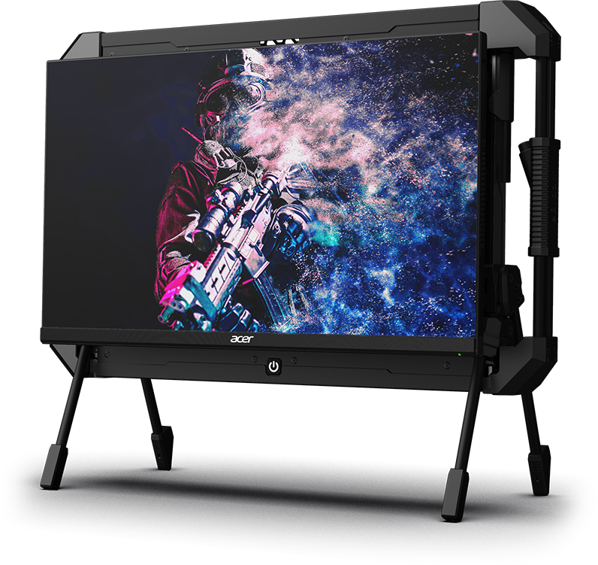

Obrázok 1 - eBlaztr z prednej strany

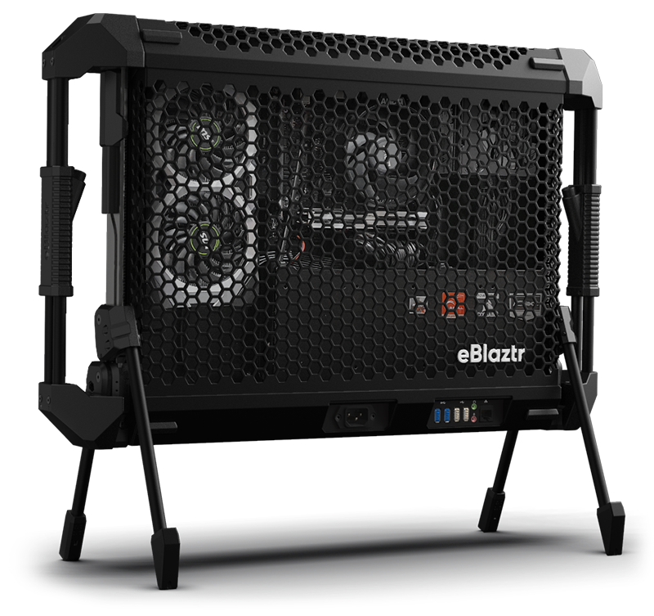

Obrázok 2 - eBlaztr zo zadnej strany

**TEORETICKÁ ČASŤ**

# Požiadavky na navrhovaný systém AIO PC

## Cenová dostupnosť

* celkové náklady na stavbu šasi AIO PC (3D tlač)
* možnosť využitia dostupných a cenovo prijateľných počítačových komponentov

## Modulárnosť a opraviteľnosť

* možnosť výmeny jednotlivých počítačových komponentov vo vlastnej réžií
* možnosť opravy AIO PC vo vlastnej réžií

## Jednoduchá montáž

* kompatibilita šasi s širokou škálou monitorov so štandardom VESA 100x100mm

## Prenositeľnosť

* možnosť jednoduchého odmontovania šasi AIO PC a ľahký prenos

# Komu je systém určený

Navrhnutý systém AIO počítač je určený pre nenáročných profesionálov a IT nadšencov s limitovaným rozpočtom a potrebou prenášania svojho počítača.

AIO PC ponúka výkon stolného počítača v kompaktnejšom prevedení schovanom za monitorom, a ktorý ponecháva voľný pracovný stôl. Navrhnutý systém je možné jednoducho primontovať na akýkoľvek monitor dostatočnej veľkosti (odporúčaná veľkosť monitora je 26“ a viac) s podporou držiaka so štandardom VESA 100 x 100 mm.

Obsahuje miesto pre základnú dosku (miesta pre procesor, chladič a pamäť RAM), disk NVMe, 2.5” SATAa mini PC zdroj. Komponenty sa do šasi nainštalujú pred nasadením na monitor, nasadenie nie je zložité a trvá len pár minút aj s nasadením na pripravený VESA držiak.

V šasi sa nachádza otvor na osadenie ventilátora. Všetky komponenty AIO sú vymeniteľné (za predpokladu, že sa nové zmestia do šasi). Pre pohodlné prenášanie je potrebné odmontovať VESA držiak z monitora a následne z neho celý počítač aj so šasi odstrániť. Diely je možné spolu zbaliť, zaberajú menej miesta ako klasický stolný počítač.

# Výhody

## Kompaktná forma

Navrhnuté riešenie AIO PC prináša všetky výhody tradičných AIO počítačov s väčšími možnosťami a jednoduchou prepravou.

## Zameniteľnosť komponentov

Komponenty je možné obmieňať za novšie, čím možno je možné predĺžiť životnosť zariadenia. Tiež je možné vymeniť použitý monitor alebo VESA držiak za iný.

## Viac priestoru na stole

Vzhľadom na to, že celý počítač je pripojený k monitoru prostredníctvom VESA držiaka, je možné ho postaviť kdekoľvek, aj tak, aby žiadna časť nebola postavená na stole, ale aby bol celý systém nad stolom.

## Nízka prevádzková teplota a menší hluk

V spojení s nízkymi teplotami procesora s voliteľným integrovaným grafickým čipom, niekoľkými vetracími mriežkami a osadenými 2 ventilátormi (ventilátor pre CPU + ventilátor na šasi pre celkové chladenie počítača), má systém nízke prevádzkové teploty. Taktiež nie je potrebné, aby sa ventilátory točili maximálnou rýchlosťou, preto AIO PC vytvára menší hluk ako tradičné PC.

## All-In-One PC

Vyplývajúc z názvu, pointa systému je zjednotiť všetky časti stolného PC do kompaktnej formy a taktiež ich pripraviť na jednoduchší prenos. V systéme AIO je všetko pevne pripevnené a žiadne komponenty nie sú náchylné na poškodenie otrasom, stačí odpojenie periférií a kabeláže a systém je pripravený na prenos.

## Ľahká opraviteľnosť a rozšíriteľnosť

Všetky komponenty je možné vymeniť. Jediné limitácie sú veľkosť a požiadavky na výkon (kvôli 500W limitu zdroja v rámci AIO PC prototypu), inak je možné pridať alebo vymeniť pamäť RAM, procesor, základnú dosku, pevný disk aj ventilátory. Taktiež je možné pridať ďalšie periférne zariadenia cez rozhranie USB.

## Polohovateľnosť AIO

Využitie VESA držiaka dovoľuje polohovať systém kdekoľvek v priestore, podľa aktuálnych potrieb a pracovných zvyklostí používateľa.

# Nevýhody

## Limitovaná veľkosť komponentov

Kvôli limitovanej veľkosti šasi nie je možné pripojiť rozširovací hardvér väčšej veľkosti – limitom je maximálna šírka základnej dosky a maximálna výška šasi, napr. nie je možné nasadiť klasickú grafickú kartu (nosnosť riešenia, vyššie nároky na chladenie). Taktiež nie je možné vymeniť napájací zdroj za zdroj plnej veľkosti, nakoľko sú typicky väčšie a ťažšie než zdroj použitý prototype AIO PC.

## Limitovaný výkon napájania

Základný zdroj prototypu All-In-One PC má výkon 500 W, čo je pre počítač na bežnú prácu postačujúce. Výkonovo náročné komponenty si môžu vyžadovať výkonnejšie zdroje.

## Váha

V základe má prototyp All-In-One PC (bez monitora a VESA držiaka) váhu približne 4 kg. V prípade pridávania alebo výmeny komponentov je dôležité nepresiahnuť maximálnu nosnosť použitého držiaka. Každý držiak je iný, ale v spojení s váhou monitora by najlacnejšie varianty týchto držiakov mohli mať problém celý systém stabilne, či vôbec udržať.

# Komponenty

Systém AIO PC sme navrhli ako modulárny a teda je možné použiť rôzne štandardné počítačové komponenty.

V základnej forme pre účely prototypu využíva systém AIO PC sadu komponentov, ktoré boli vybraté na základe nasledovných kritérií:

* Kompaktnej / malej veľkosti
* Nízkym požiadavkám na napájanie
* Nízkym požiadavkám na chladenie
* Výhodného pomeru výkonu v porovnaní s cenou

# Ako prebiehal výber komponentov

Základnú dosku sme vybrali vo formáte micro-ATX, aj keď sme najprv uvažovali nad formátom mini-ITX. Prevážila cena, nakoľko základná doska mini-ITX s porovnateľnými parametrami mala vyššiu cenu.

V prípade procesora sme sa originálne rozhodli pre AMD, kvôli výhodnejšej cene oproti procesorom Intel.

Pre disk sme vybrali 480 GB NVMe disk.

Pre RAM sme zvolili 2x moduly v móde dual-channel.

Zdroj musel mať malý formát a dostatočný výkon – zvolili sme 500 W s malým faktorom vo formáte Flex ATX, aby sa zmestil do AIO šasi.

VESA držiak sme ako jediný vybrali ako robustný bez kompromisov, keďže ho bude možné použiť v budúcnosti aj pre širokouhlý monitor k stolnému PC.

# Originálna konfigurácia

## Základná doska ASUS PRIME B550M-K

Základná doska značky ASUS na platformu AMD veľkosti Micro-ATX, disponuje modernými funkciami a jej socket podporuje všetky AMD procesory rád 3000, 4000/G a 5000/G. Parametre základnej dosky:

* Socket AM4
* 2x M.2 slot pre SSD (1x 64Gb/s a 1x 32Gb/s rýchlosť)
* PCI-e 4.0
* Gigabitový ethernet
* HDMI/D-SUB-DVI/VGA porty
* SATA 6Gb/s
* USB 3.2 Generácie 2 (typu A)
* 2 pasívne chladiče
* VRM (Voltage Regulator Module, čip určený na zvýšenie stability CPU precíznym ovládaním voltáže)
* 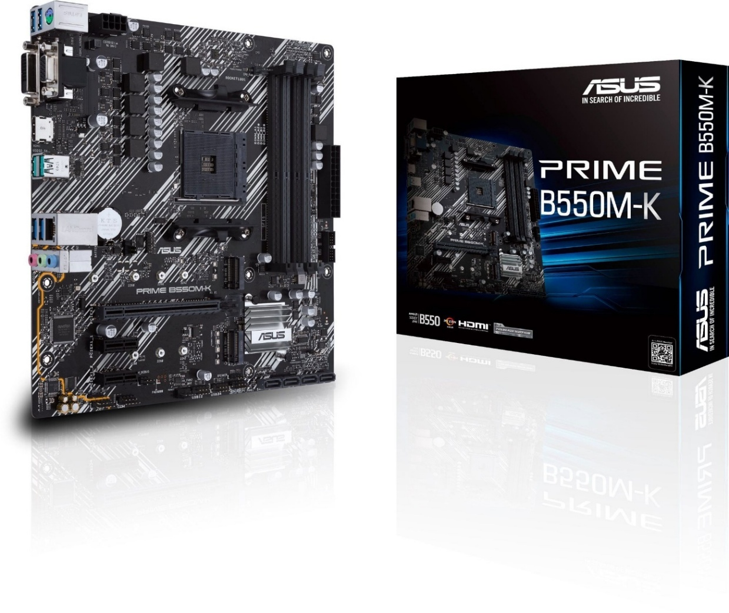EPU (Energy Processing Unit, čip určený na šetrenie energie pomocou inteligentnej zmeny režimov)

Obrázok 3 - Základná doska Asus PRIME B550M-K

## RAM Corsair VENGEANCE LPX (2 x 4GB) DDR4 2400MHz

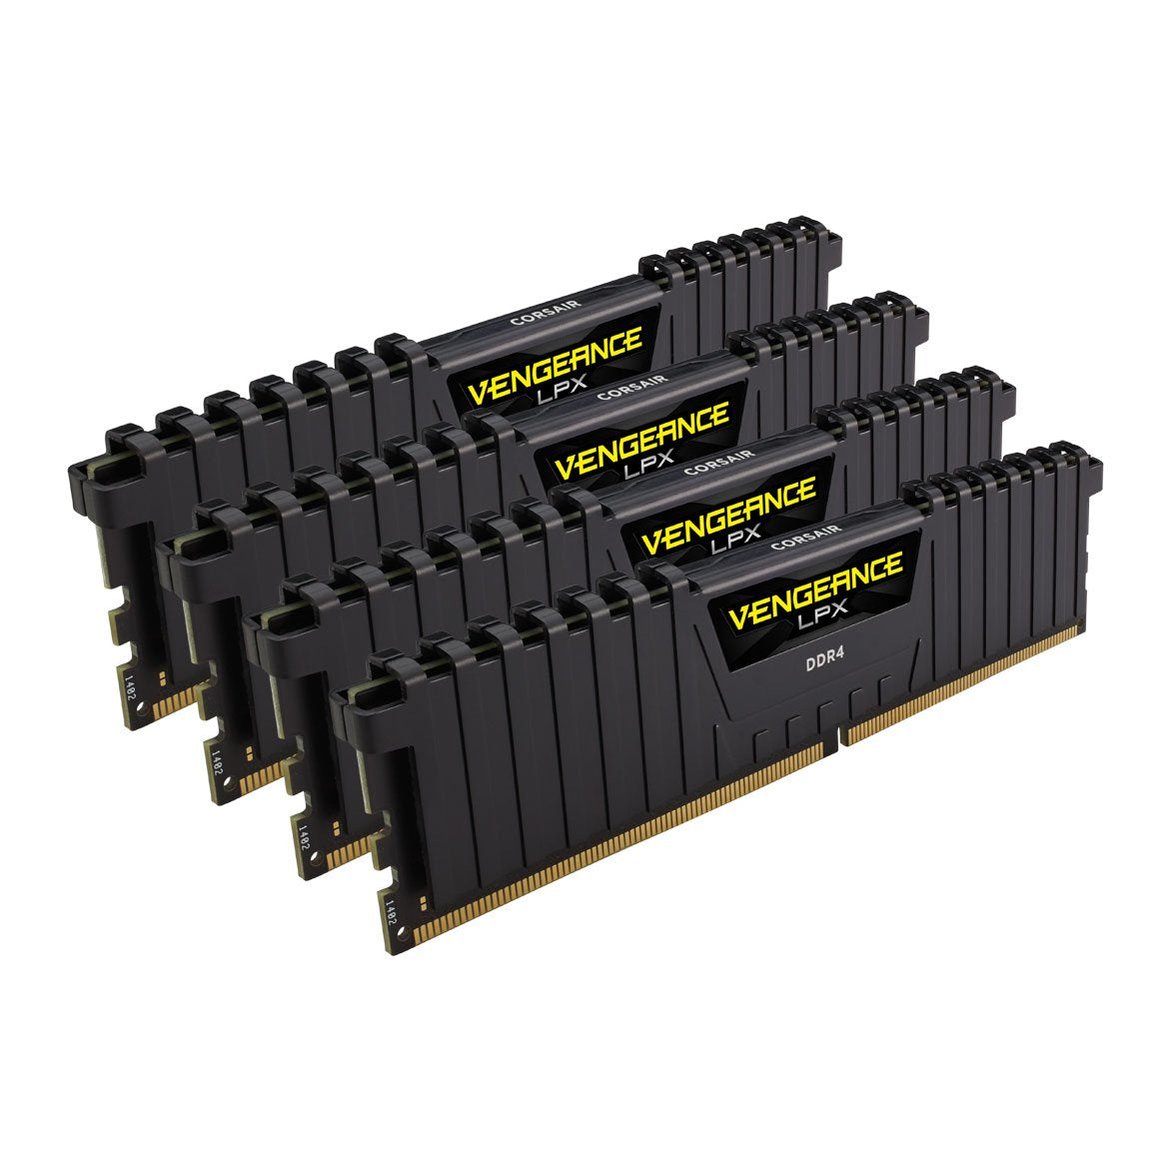Pamäte od značky Corsair sú známe pre ich dlhú výdrž a stabilitu, ale aj dobrú cenu.  
Pre účely prototypu AIO PC boli pri výbere tieto vlastnosti kľúčové. Rada LPX je tiež špeciálna celokovovým (hliníkovým) chladiacim krytom a vylepšenou stabilitou špecificky pri pretaktovávaní. V základnej forme systému AIO PC nie sú pamäťové moduly pretaktované, ale táto možnosť je vždy otvorená používateľovi. Kvôli malému faktoru celého systému je dobré vyťažiť z každého komponentu čo najviac. Ak ide o RAM, jej rýchlosť a stabilita pomôže aj grafickému čipu.

Obrázok 4 - Pamäť RAM DDR4

## CPU AMD Ryzen 5 4600G

Výkonný AMD procesor série 4000, ktorý disponuje integrovaným grafickým čipom, je dokonalý pre využitie v prenosnom počítači s obmedzeným výkonom zdroja. Má 6 fyzických jadier, 12 vlákien (kvôli technológii SMT – Simultaneous Multi-Threading), 8MB Cache typu L3 a operuje štandardne s frekvenciou na 3,7 GHz. Podporuje boost až do 4,2 GHz. Je stavaný na 7nm produkčnom procese, s TDP 65W.

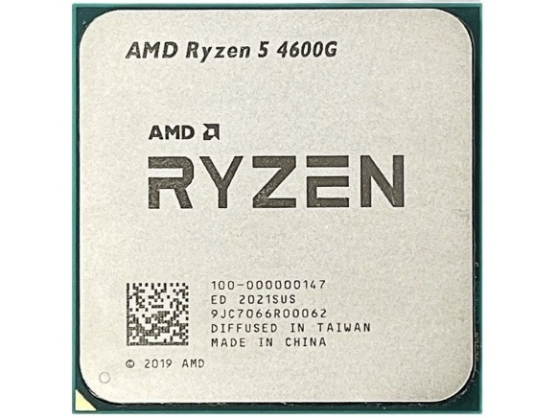

Obrázok 5 - Procesor Ryzen 5

## GPU Radeon Vega-7

Toto GPU je využívané v 4000 a 5000 sériách AMD procesorov, disponuje:

* 1800 MHz na 7 jadrách (dokopy 448 shader jednotiek)
* TDP iba do 45W (podporuje režimy 15W, 35W a 45W)
* Výkonu GPU veľmi pomôže rýchlosť pamäte RAM

## SSD disk Patriot P310 480 GB

Je M.2 disk s rozhraním PCIe 3.0, jeho parametre sú:

* Veľmi dobré prenosové rýchlosti až na úrovni 1 700 MB/s pre čítanie a 1 500 MB/s pre zápis
* Základné vyhotovenie je bez hliníkového chladiča
* Životnosť 240 TBW
* Podpora NVMe 1.3
* Opravovanie ECC chýb systémom SmartECC

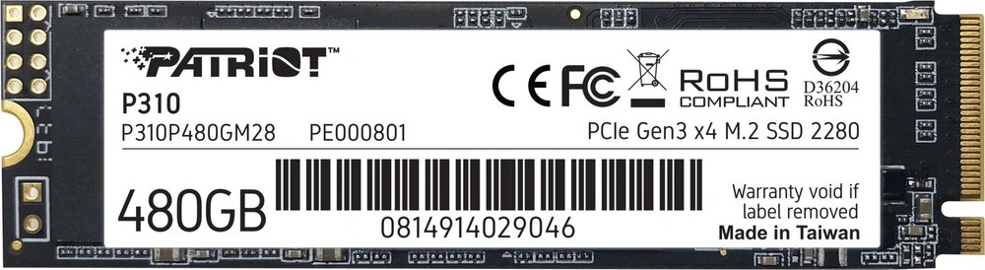

Obrázok 6 - M.2 NVMe disk

## NOCTUA NF-P14-FLX

Ventilátor pre chladenie priestoru šasi, kde je umiestnený počítač. Overená značka Noctua, známa spoľahlivosťou, tichým chodom, kvalitným prevedením a skvelým chladením.

Parametre ventilátora:

* Rozmery 140x140x25mm
* Špeciálny dizajn lopatiek, 4x silentblock
* Maximálna rýchlosť: 1200 RPM
* Maximálna hlučnosť: 19,6 dB
* Prietok vzduchu: 64,92 CFM (110,3 m3/h)
* Hĺbka: 25 mm

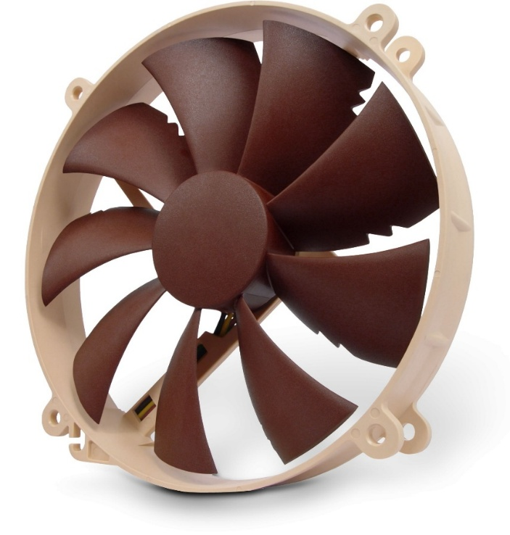

Obrázok 7 - Ventilátor značky NOCTUA

## Počítačový zdroj FLEX GURU 500W 80 Plus Gold

Je špeciálny kompaktný zdroj vo formáte Flex ATX (konkrétne V1.22), určený pre širokú škálu využití, hlavne tam, kde je nedostatok priestoru pre zdroj zvyčajnej veľkosti. Jeho rozmery sú 150 x 40.5 x 81.5 mm, a tak je omnoho menší ako tradičné PC zdroje.

Parametre zdroja:

* Pri typickom zaťažení má účinnosť minimálne 90%,
* Certifikácia 80 PLUS Gold,
* Aktívne chladenie prostredníctvom 40mm ventilátora,
* Širokú škálu napájacích káblov - 20+4 PIN, 8 PIN, 4+4 PIN, SATA, Molex, PCI-E 6+2,
* Ochranné prvky proti prepätiu a podpätiu.

Operuje medzi 100-240V pri napätí 8-4A pri 50-60 hertzoch.

Obrázok 8 - Flex ATX zdroj

Viac informácii: [fspgroupusa.com/ecommerce/flexguru-500w](https://www.fspgroupusa.com/ecommerce/flexguru-500w.html)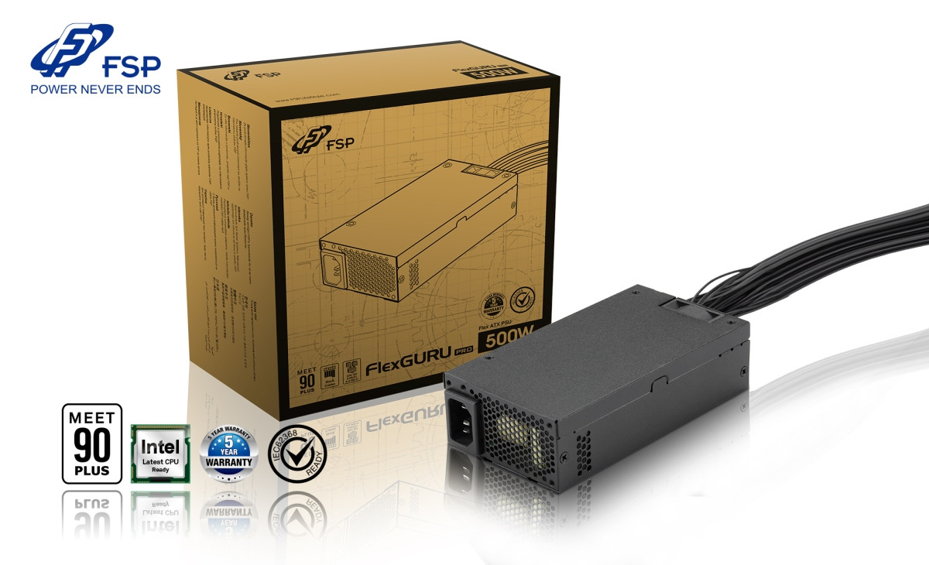

## Držiak ERGOTRON HX Desk Monitor Arm

Adaptabilný VESA držiak Ergotron HX je vytvorený pre použitie pri masívnych monitoroch alebo pre továrenské využitie. Jeho schopnosti sú nadpriemerné pre VESA držiaky.

Podporuje:

* Až 19 kg váhy, alebo monitor do 49 palcov
* 29cm zvýšenia
* 75 náklonu dopredu a dozadu
* 180° panoramatického pohybu (doľava a doprava)
* 360° rotácie
* VESA typu MIS-D, E alebo F

Samotný váži 7 kg. Takýto držiak nie je jediná možnosť pre udržanie systému All-In-One, ale zaručí maximálne využitie.

Je možné ho pripevniť na stôl / povrch so šírkou od 1cm do 6.6cm.

Viac informácii: [ergotron.com/pl-pl/products/product-details/45-475](https://www.ergotron.com/pl-pl/products/product-details/45-475)

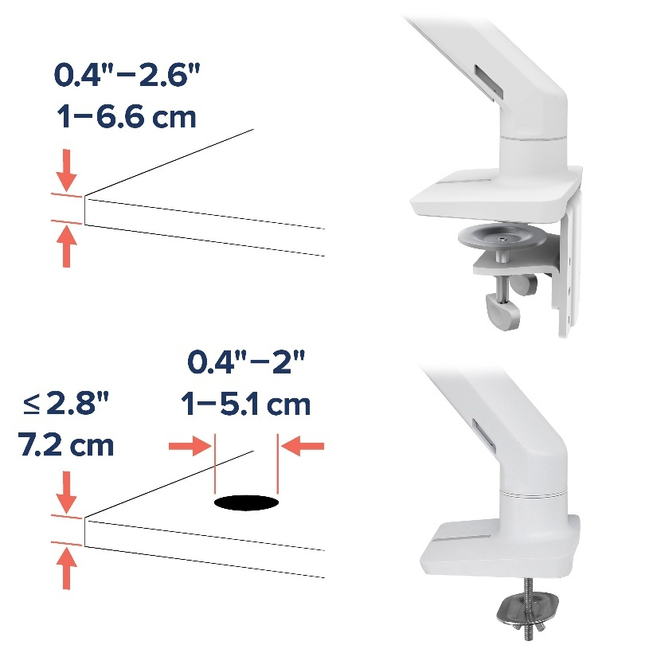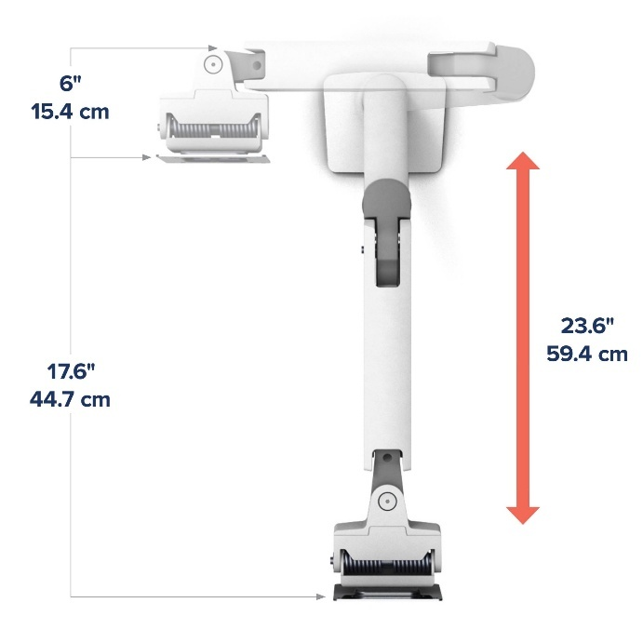

Obrázok 10 - Parametre držiaka 2

Obrázok 9 - Parametre držiaka 1

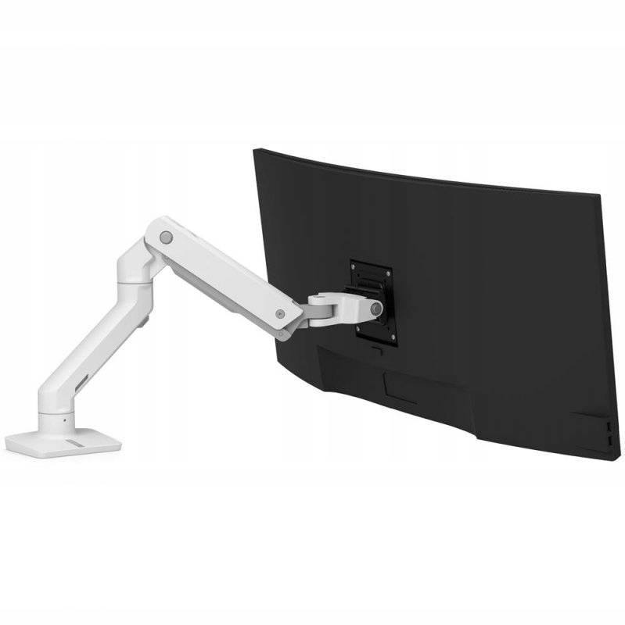

Obrázok 11 - Ukážka držiaka

# Zmena hardvérových komponentov AIO

Po ukončení ročníkovej práce v roku 2023 bol pôvodný hardvér použitý v inom stolnom počítači. Do AIO sme následne implementovali náhradné HW komponenty.

# Náhradná hardvérová konfigurácia

## Základná doska ASRock G41M-S3

Základná doska značky ASRock pre platformu intel veľkosti Micro-ATX, jej socket podporuje väčšinu socket 775 procesorov. Parametre základnej dosky sú:

* Socket 775
* 4x SATA 3.0 Gb/s
* Gigabitový ethernet
* VGA port
* USB 2.0
* 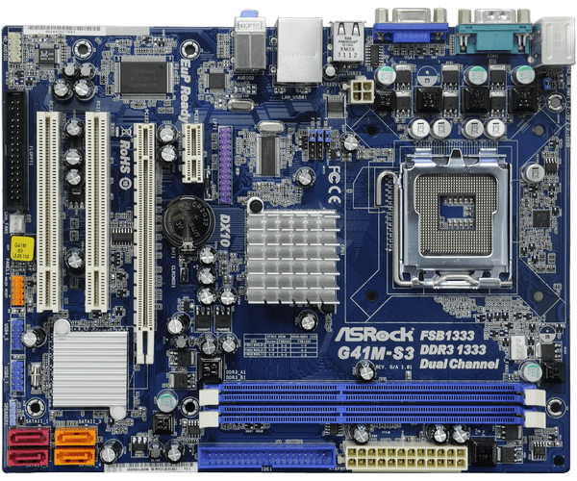ErP/EuP Ready (Energy Using Product, ak je počítač vypnutý mal by odoberať iba 1.00W v off móde)
* OC Tuner (OverClock Tuner) – Pribalený softvér určený na pretaktovávanie procesora

Obrázok 12 - Základná doska ASRock G41M-S3

## Pamäť Corsair DOMINATOR – 6GB triple channel DDR3 memory kit

Znova sme sa rozhodli pre pamäte od značky Corsair, ktoré sú známe pre ich dlhú výdrž a stabilitu, ale aj dobrú cenu. Sú osadené celokovovým (hliníkovým) chladiacim krytom a tvorené pre tepelnú stabilitu a pretaktovávanie. V základnej forme systému AIO PC nie sú samozrejme pretaktované, ale táto možnosť je vždy otvorená používateľovi. jej rýchlosť a stabilita pomôže integrovanému grafickému čipu.

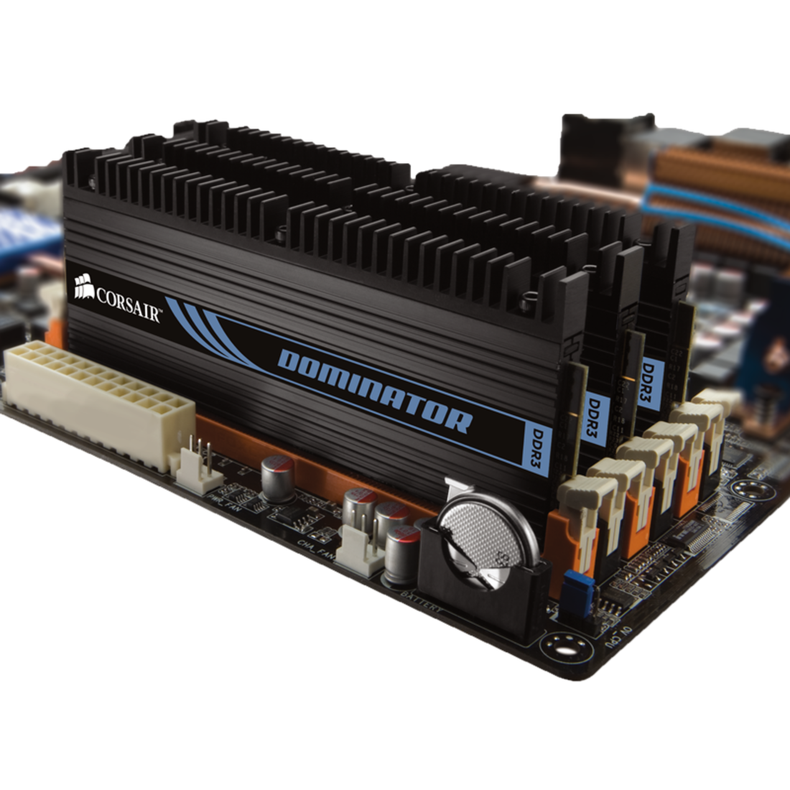

Obrázok 13 - Pamäť RAM DDR3

## CPU Intel® Core™2 Duo Processor E6850

Procesor Intel od rady Core 2 Duo, obsahuje 2 jadrá a 2 vlákna, čo prináša menšie teploty pri chladení, 4MB l2 cache a frekvencia 3GHz, je stavaný na 65NM procese s TDP 65W.

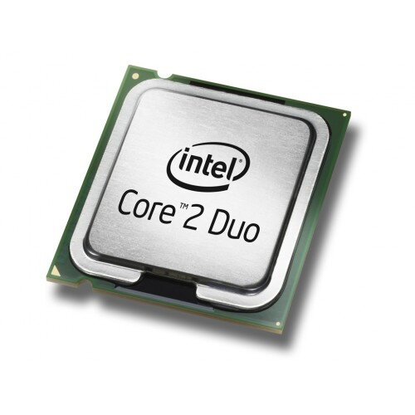

Obrázok 14 - Procesor Core 2 Duo

## GPU GT210

Dedikovaná prídavná karta z rady GTX 200, ktorá disponuje:

* 520MHz 16 jadier
* Odber 31W
* Pamäť 1GB DDR3 1200MHz

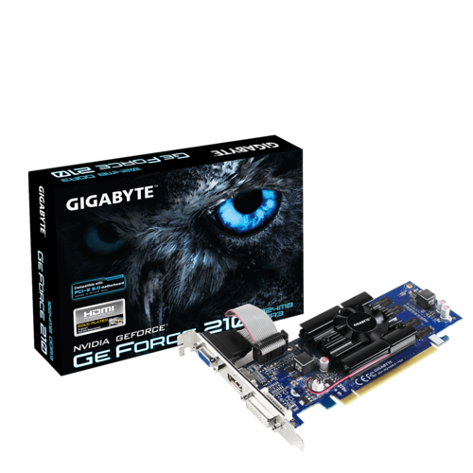

Obrázok 15 - Grafická karta GT210

## Disk Hitachi 7K500-320

Štandardný SATA 2.0 pevný disk vybraný z laptopu:

* Disk má rýchlosť 100MB/s
* 2.5” veľkosť

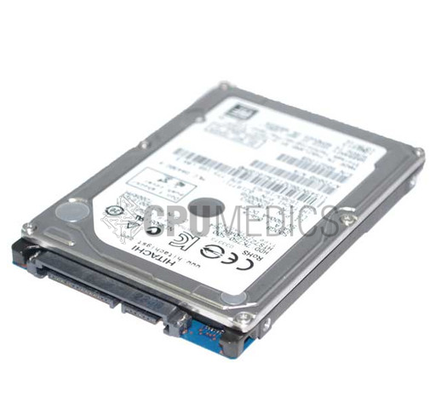

Obrázok 16 - 2.5“ pevný disk

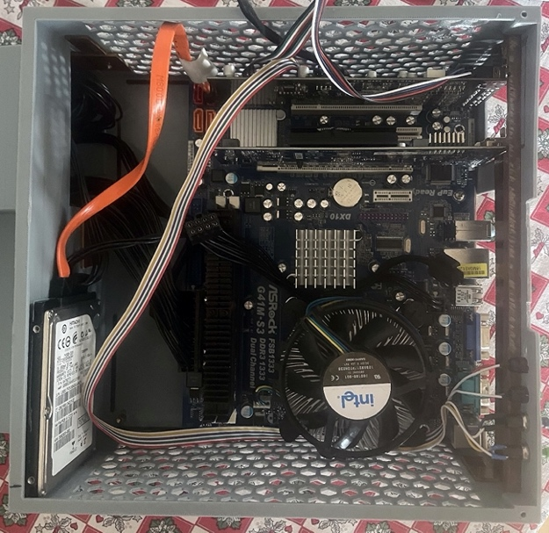

Obrázok 17 - Vnútorná konfigurácia

# Návrh a tvorba modelu šasi

## Použitý software

### Blender

* Vytvorenie základného konceptu a hrubé prototypovanie
* použil som ho na základe skúseností získaných v škole



Obrázok 18 - Logo Blender

### Tinkercad

* Pokročenie k modelovaniu šasi so zachytením presných rozmerov
* Vybratý na základe odporúčania
* Export STL pre 3D tlač

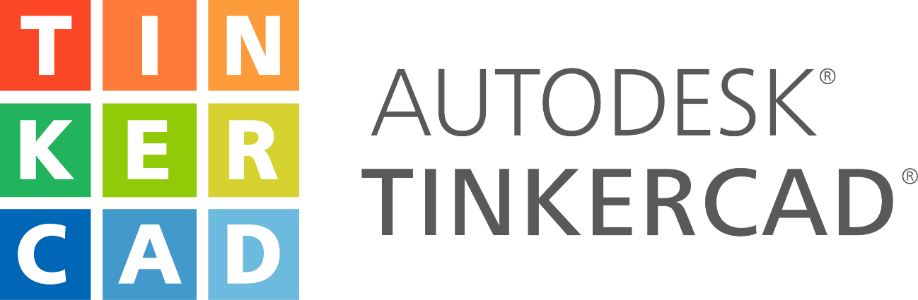

Obrázok 19 - Logo Tinkercad

# Vývoj prototypu

Pri navrhovaní a plánovaní ale aj zhotovovaní zariadenia nastala škála problémov, od dizajnových po konštrukčné

## Prvý návrh prototypu

Tento návrh sa nikam neposunul, bol vo fáze plánovania počas tvorenia ročníkovej práce. Zakladal sa na monitore staršieho typu, ktorý by mal dostatočný priestor vzadu pre maličkú základnú dosku. Po krátkom experimente sme ihneď zhodnotili, že týmto smerom to nepôjde. Aj v prípade, že by sme vyrezali zadnú stranu monitora a vložili tam dosku.

## Druhý návrh prototypu

Druhý návrh sa posunul ďalej, ale mal svoje vlastné problémy - vyžadoval špecifickú veľkosť monitora, a neumožňoval využiť zakrivené monitory kvôli tomu, že mechanizmus prichytenia All-In-One počítača k monitoru sa zakladal na veľkom „kryte“, ktorý mal byť prichytený k celému rámu monitora, skoro ako návlek. Pri tomto dizajne sme predpokladali, že bude potrebné vytvoriť systém uchytenia tak, aby čo najmenej váhy skutočne ležalo na VESA držiaku. Po overení skutočnej maximálnej váhy, ktorú je priemerný VESA držiak schopný uniesť, a taktiež po overení ceny za vytlačenie/ vytvorenie komplexného celo-rámového krytu monitora a počítača, sme od tohto dizajnu upustili.

## Tretí návrh prototypu

### Revízia 3.1

Finálny a aj aktuálny dizajn systému začal ako tretí návrh, ktorý tiež prešiel niekoľkými

revíziami, kým sa dostal do jeho aktuálnej formy.

V jeho prvej verzií boli všetky časti PC situované na pravej strane monitora. Bol

nevyvážený, a nemal dostatočné riešenie chladenie, nakoľko aj zdroj aj všetky teplo-

vytvárajúce komponenty boli blízko pri sebe.

### Revízia 3.2

Je to efektívne doladenie predošlej verzie. Zdroj a základná doska sú stále oddelené, ale ich rozmiestnenie je viac váhovo vyvážené, a prijateľnejšie zvonku. Šasi je štvorcového tvaru, obsahuje vetracie mriežky s možnosťou osadiť ventilátor pre chladenie. V tejto poslednej verzii nastala ešte jedna zmena, a to je pridanie podkladovej dosky, ktorá spevňuje šasi a drží všetky komponenty, zároveň sa cez ňu pripevňuje aj VESA držiak na monitor. Pôvodne mala byť podkladová doska z hliníku, no nakoniec sa plán (kvôli problému získať hliníkovú dosku) zmenil a nahradil ju bakelitový plát, ktorý bol dostupný. Podkladová doska šasi je z dvoch vrstiev, z 3D vytlačeného plátu, ktorý je zvrchu pripevnený s plátom bakelitu. Pevnosť je podobná ako pri hliníku, no obstarávacia cena bola nižšia (a aj váha oproti hliníku). Toto je konečná verzia pre ročníkovú prácu.

### Revízia 3.3

Tretia a zatiaľ finálna revízia pre maturitnú prácu. Ako sme už spomenuli v kapitole 10, v tejto revízií sme vymenili hardvérové komponenty.

vymenili sme NVMe disk za 2.5“ pevný disk,

* vyrezaním otvoru do šasi sme vytvorili miesto pre grafickú a / alebo rozširovaciu kartu,
* pridali sme ďalšie vystuženie štruktúry šasi,
* ďalej sme pridali miesto na USB porty, audio jack-y, tlačidlá na vypínanie / zapínanie a reštart,
* pridali sme LED svetielka pre disk aktivitu a status pre vypnutie / zapnutie.

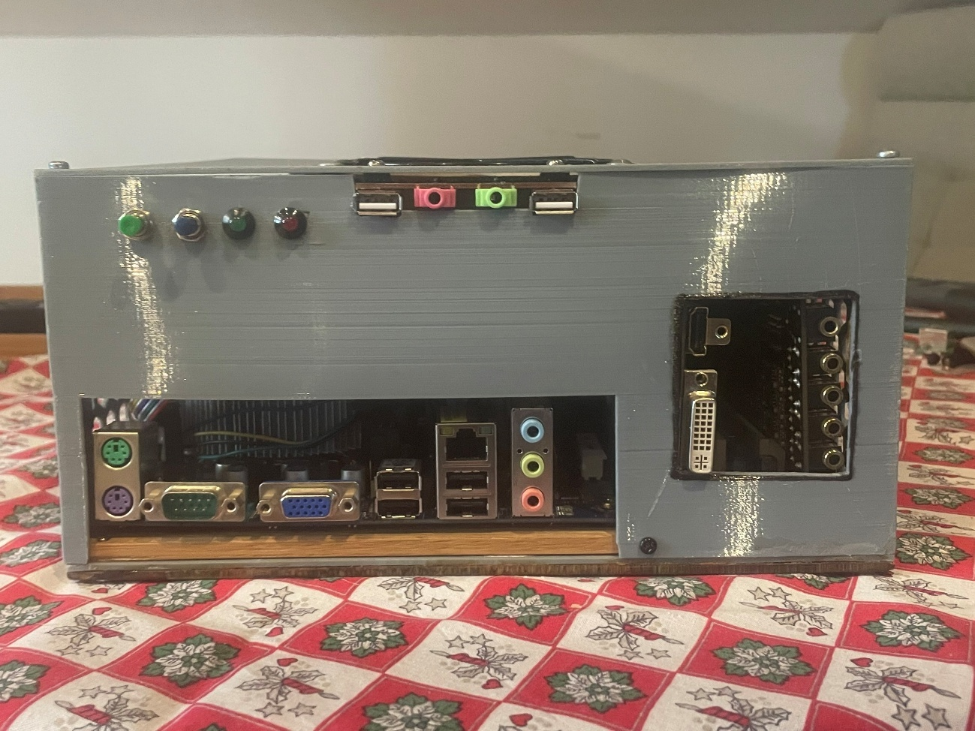

Obrázok 20 – Predná strana revízie 3.3

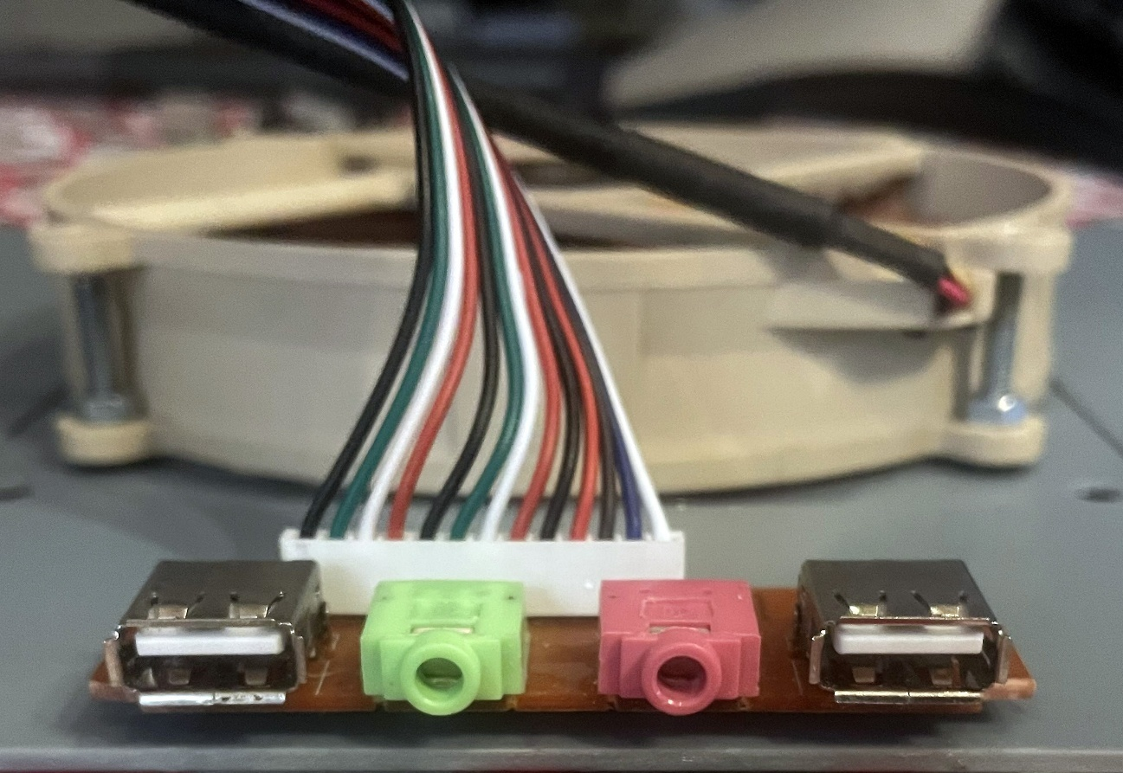

Obrázok 21 - Pridané USB / Audio porty v revízii 3.3

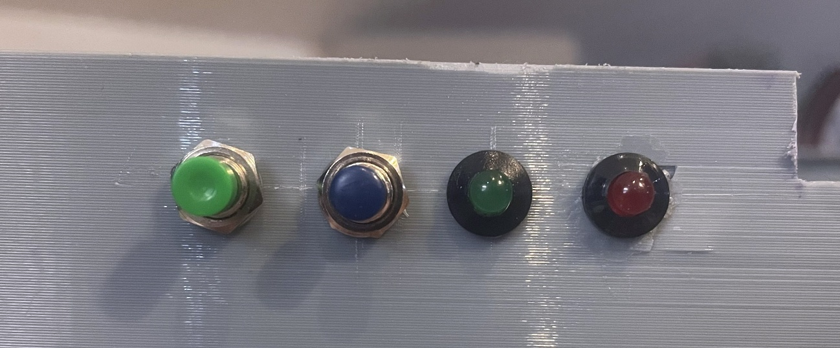

Obrázok 22 - Z ľavej strany: pridané 2 tlačidlá a 2 LED svetielka v revízii 3.3

# Proces modelovania

Proces návrhu aktuálneho prototypu nášho AIO PC začal klasicky ceruzkou na papieri. Po viacerých revíziách bol vybraný súčasný dizajn. Následne začalo 3D modelovanie. Po vytvorení 3D modelu bol narezaný na menšie časti, aby sa dal správne vytlačiť na 3D tlačiarni.

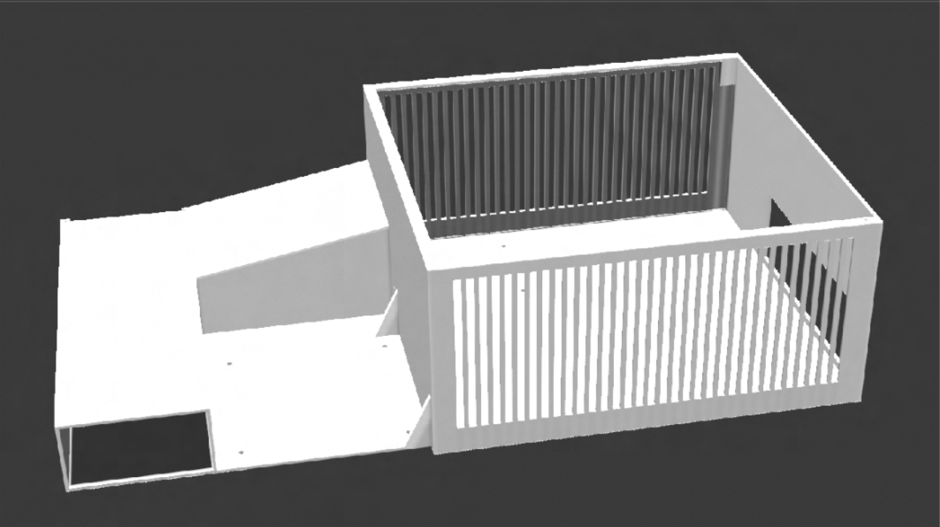

Obrázok 23 - 3D model projektu

# Použitý materiál

Šasi pre systém AIO PC je zostavené z 3D vytlačeného odolného plastu vo forme

vonkajšieho krytu, a pevnej podkladovej dosky, ktorá drží celú váhu systému a ktorá je

zároveň pripojená cez VESA systém na použitý monitor.

# Vonkajší kryt

Pre 3D tlač prototypu šasi AIO PC bol použitý plast PETG. Je to pokročilejší materiál než zvyčajne používané materiály PLA alebo ABS. Pri teste závažím je tento plast schopný udržať až 55 kg. Jeho nevýhodou je relatívne nízka teplota, kedy sa začína materiál ohýbať, cca 65 stupňov Celzia. Takúto teplotu môžu dosahovať niektoré komponenty pri relatívnej krátkej špičkovej záťaži. Toto riziko sme eliminovali použitím vetracích mriežok a aktívnym chladením celého šasi.

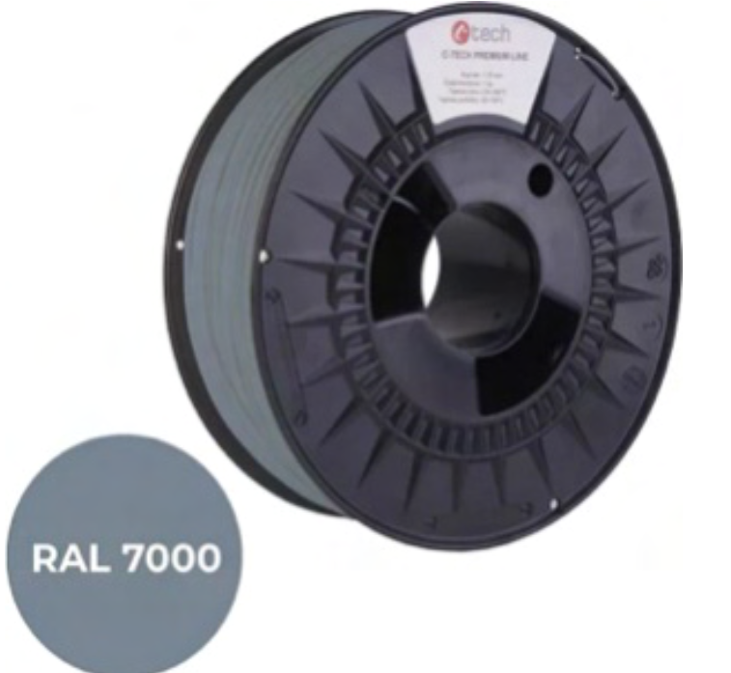Pre účely prototypu je použitie PETG postačujúce, ale pre vyššiu odolnosť voči teplu je možné použiť kvalitnejšie materiály s vyššou odolnosťou voči teplu ako napríklad Hydrophobic Nylon Carbon Fiber.

Obrázok 24 - Použitý 3D filament

# Podkladová doska

Podkladová doska v prototype, ktorá drží základnú dosku AIO PC, a na ktorú sa

montuje vonkajší kryt, je vytvorená z bakelitu, jedného z najstarších a v minulosti

najpoužívanejších materiálov. Aj dnes sa ešte používa na výrobu predmetov, pri ktorých

je dôležitá odolnosť voči teplote, ohňovzdornosť, chemická odolnosť a zároveň nie je

vodivý, kvôli čomu je vysoko vhodný.

Na pripevnenie krytu a dosky sú využité štandardné oceľové skrutky, ktoré je možné

doťahovať obyčajným skrutkovačom.

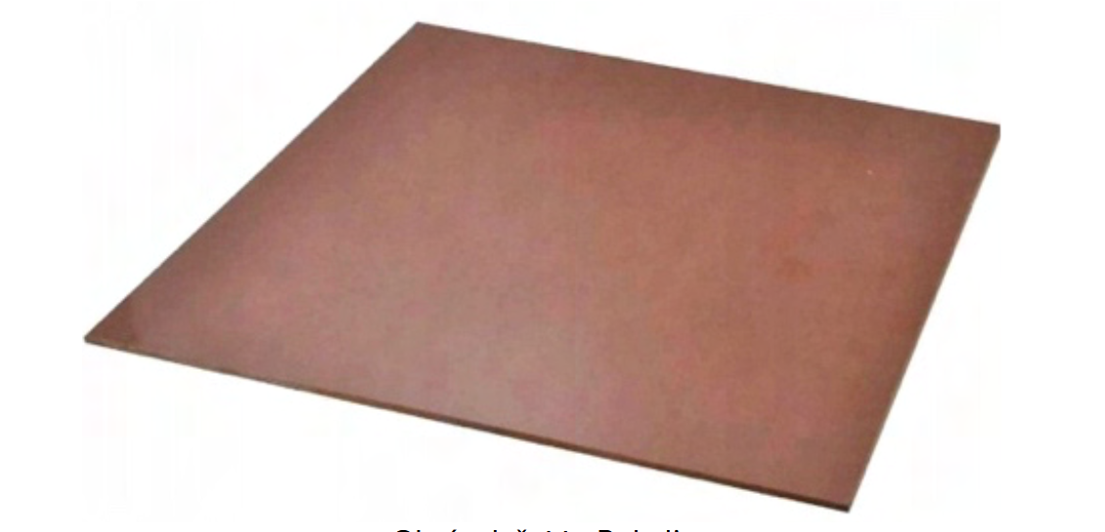

Obrázok 25 - Plát Bakelitu

# 3D tlač

## Finálne modely komponentov prototypu AIO PC

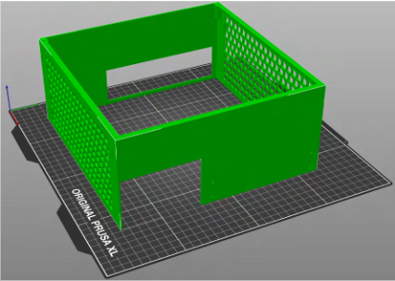

Obrázok 26 - 3D model časti šasi 1

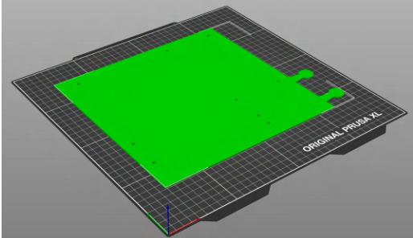

Obrázok 27 - 3D model časti šasi 2

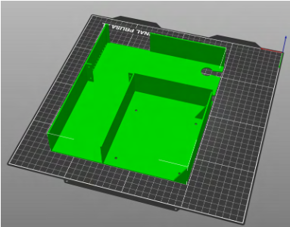

Obrázok 28 - 3D model časti šasi 3

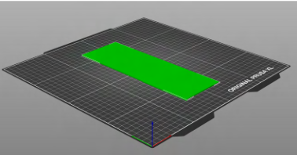

Obrázok 29 - 3D model časti šasi 4

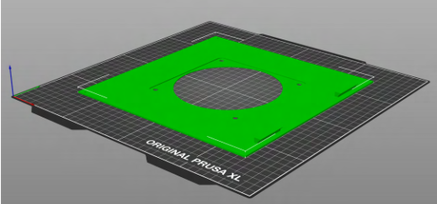

Obrázok 30 - 3D model časti šasi 5

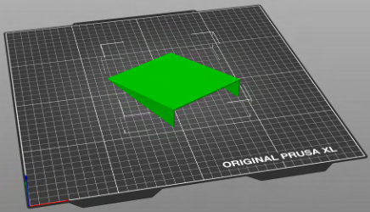

Obrázok 31 - 3D model časti šasi 6

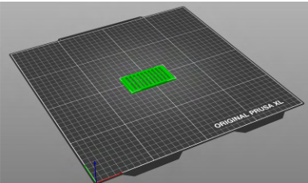

Obrázok 32 - 3D model časti šasi 7

# 3D tlač ochranného krytu šasi AIO PC

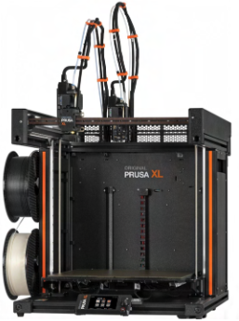

Obrázok 33 - 3D tlačiareň Prusa XL

3D tlač bola nastavená nasledovne:

* 0.30mm draft (pre najpevnejšiu tlač),
* 100% infill,
* filament PM Gray,
* zapnutý Brim (aby sa vytlačený materiál neodlupoval),
* tryska 0.4mm,
* Nastavenia a teplota implicitná pre PM (Plasty Mladec) PETG,
* rýchlosť tlače 80% (tiež kvôli pevnosti).

Výstup tlače:

* Čistá doba tlače trvala cca 72 hodín,
* Celková váha použitého PETG materiálu bola cca 2,5 kg.

# Začistenie vytlačených komponentov

Vytlačené diely ochranného krytu bolo potrebné začistiť orezávacím nožíkom a brúsnym papierom od zbytkov tzv „support-ov“ a drobných nedokonalostí 3D tlače.

# Postup zostavenia diela

## Zloženie šasi

Zloženie jednotlivých komponentov šasi:

* Podkladová doska z bakelitu a na nej sú položené 3D vytlačené komponenty,
* Vľavo dole je priestor pre zdroj, nad ním je kapotáž pre vedenie kabeláže zo zdroja do základnej dosky,
* Priestor vpravo je určený pre montáž základovej dosky počítača,
* Priestor v strede je vynechaný pre VESA držiak, ktorý sa skrz podkladovú dosku šasi pripevní k monitoru,
* Jednotlivé časti šasi majú aj svoje kryty, aby nezostala žiadna časť voľne dostupná a tým nezabezpečená pre nežiadúcu manipuláciu
* Pripevnenie 3D vytlačených komponentov k bakelitovej podkladovej doske je urobené pomocou 6-32 UNC skrutiek pre montáž počítačovej základnej dosky.

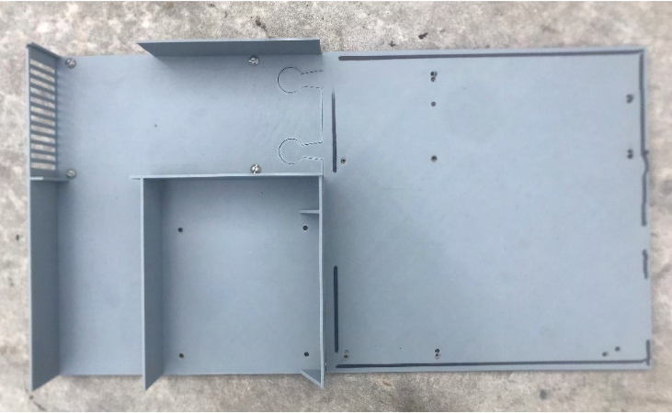

Obrázok 34 - Rozobraté šasi

# Zloženie počítača

*Poznámka: Postup zloženia počítača je spracovaný s fotografiami pre pôvodnú hardvérovú konfiguráciu, avšak z pohľadu krokov ho je možné považovať za všeobecný.*

Pred osadením počítača do AIO šasi je potrebné kvôli obmedzenému manipulačnému

priestoru šasi vykonať jeho zmontovanie vopred.

Najprv teda zapojeníme CPU a jeho chladič, RAM a NVMe disk do základnej dosky počítača.

Príprava

* Pred montážou si pripravíme vhodné pracovné prostredie pre komfortnú a bezpečnú prácu
* Použitie antistatických rukavíc (voliteľné)
* Krížový skrutkovač, sada skrutiek
* Počítačové komponenty
* Teplovodivá pasta na procesor
* VESA kompatibilný monitor
* Klávesnica, myš
* Káble

Postup:

* Vybaliť a nachystať príslušný procesor (pozor na piny na spodnej strane).
* Vybaliť a nachystať chladič (buď chladič v balení s procesorom alebo iný, ktorý je kompatibilný so socketom procesora).

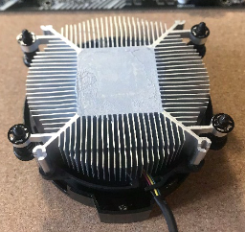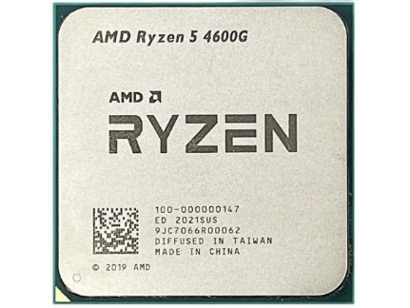

Obrázok 35 - Procesor Ryzen 5

Obrázok 36 - Základný chladič pre AM4 plaftformu

* Nájsť príslušný slot pre procesor na základnej doske a osadiť procesor podľa šípky v rohu procesora a zaklopiť rúčku.

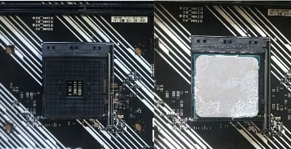

Obrázok 37 - Prázdny a naplnený socket

* Osadiť a priskrutkovať chladič procesora, zapojiť napajací kábel do konektoru pre CPU ventilátor.

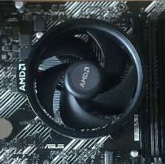

Obrázok 38 - Namontovaný chladič

* Pripraviť moduly pamäte RAM a vložiť pamäť do slotov s odstupom jedného slotu (nie priamo vedľa seba).

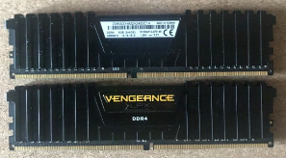

Obrázok 39 - Pamäť RAM DDR4

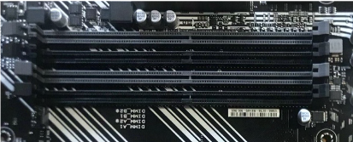

Obrázok 40 - Neosadené miesta pre pamäť RAM

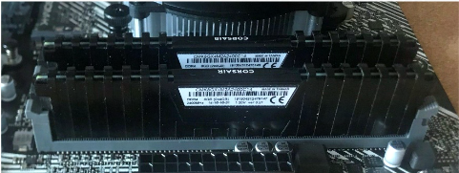

Obrázok 41 - Osadené miesta pre pamäť RAM

* Vytiahnuť disk z balenia (aj so skrutkou) a pripraviť si príslušný krížový skrutkovač,
* nájsť na základnej doske slot pre M.2 SSD, osadiť disk do slotu a priskrutkovať.

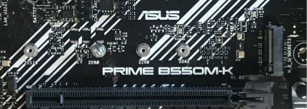

Obrázok 42 - Neosadený slot na m.2

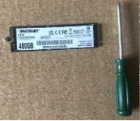

Obrázok 43 - Disk NVMe m.2

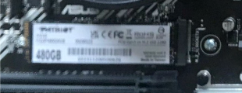

Obrázok 44 - Osadený m.2 slot

## Montáž počítača do šasi

* Vložiť a priskrutkovať základnú dosku do šasi
* Vložiť a priskrutkovať napájací zdroj
* Zapojiť relevantné káble zo zdroja do základnej dosky
* 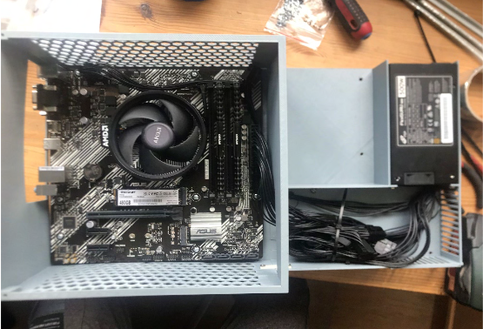Osadenie krytov šasi

Obrázok 45 - Skonštruovaný projekt 1

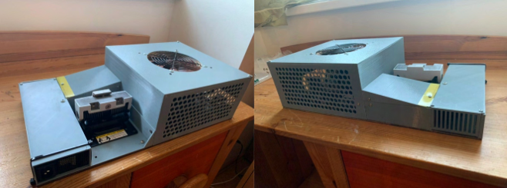

Obrázok 46 - Skonštruovaný projekt 2

## Montáž na VESA držiak

Príprava VESA držiaka

* Zmontovanie VESA držiaka podľa používateľskej príručky k držiaku
* Montáž VESA držiaka na pracovný stôl

Príprava monitora

* Demontáž pôvodného stojanu z monitora pre umožnenie jeho namontovania na VESA držiak
* V prípade prototypu bol použitý 22“ monitor HP EliteDisplay E221c

Postup pre montáž šasi cez VESA držiak na monitor

* Priskrutkovať celé šasi aj s komponentami k monitoru VESA držiaku

Obrázok 47 - Skompletizovaný projekt

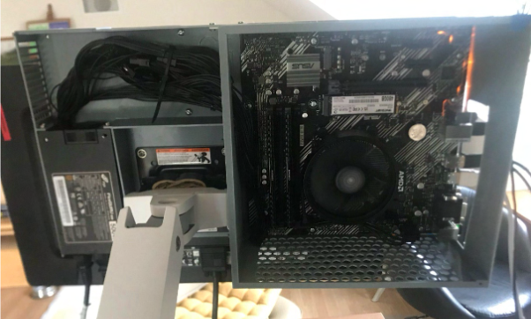

# Zmontované AIO PC

Skompletizovaný All-In-One počítač

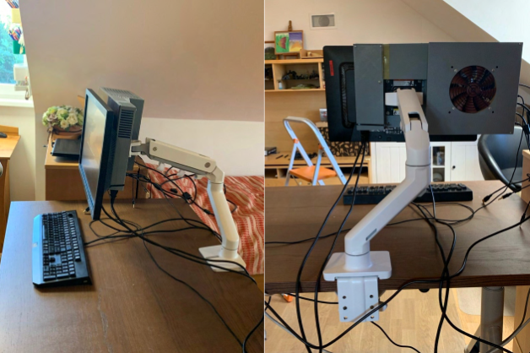

Obrázok 48 - Skompletizovaný projekt s monitorom

# Testovanie

## BurnInTest

Po rozložení a zapojení bol systém otestovaný pomocou dnes už „priemyselného

štandardu“ Passmark BurnInTest ([passmark.com/products/burnintest](https://www.passmark.com/products/burnintest)). Tento testovací softvér je využívaný na testovanie spoľahlivosti a stability počítača.

V rámci záťažových testov dokáže otestovať všetky hlavné podsystémy počítača na

odolnosť, spoľahlivosť a teploty.

## Cinebench r23

Ďalej bol systém otestovaný s jedným z najznámejších programov na benchmarkovanie procesorov, a to je Cinebench r23 ([maxon.net/en/cinebench](https://www.maxon.net/en/cinebench)). S pomocou procesora, renderuje scénu classroom alebo “trieda”, podľa výkonu

procesora vyhodnocuje skóre.

## Furmark 2

Ako posledný z testov bol vybraný Furmark 2 ([geeks3d.com/furmark/%20](https://geeks3d.com/furmark/))) na

otestovanie sily integrovanej grafickej karty. Program renderuje komplexnú scénu s

pomocou grafickej karty a monitoruje FPS, teploty.

## Výsledky testov

* Výsledky testovania sme vyplnili do prehľadovej tabuľky,
* Dosiahnuté výsledky sú adekvátne použitému hardvéru,
* Teploty počas bez záťaže a so záťažou sú v prijateľných teplotných rozsahoch.

Tabuľka 1 - teploty procesora

|  |  |  |  |
| --- | --- | --- | --- |
| Testy | Cinebench r23 | Furmark 1080p | Bez záťaže |
| Výsledky testu výkonu | 9723 pts | 4 FPS average | N/A |
| Teplota bez záťaže so zapnutým ventilátorom | N/A | N/A | 31 °C |
| Teplota bez záťaže s vypnutým ventilátorom | N/A | N/A | 37 °C |
| Teplota so záťažou so zapnutým ventilátorom | 61 °C | 48 °C | N/A |
| Teplota so záťažou s vypnutým ventilátorom | 63 °C | 50 °C | N/A |

# Zistené nedostatky prototypu

## 3D vytlačené komponenty šasi majú príliš vysokú pružnosť

Problém:

* 3D vytlačené komponenty šasi majú vysokú pružnosť, čo je v tomto prípade nevýhoda.

Riešenie:

* 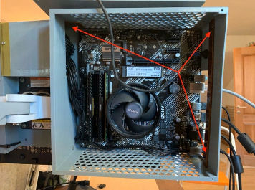Aby sme zabránil ich prehýbaniu pri montáži a manipulácií, museli byť spevnené na mieru vyrobenými dielmi z bakelitu.

Obrázok 49 - Pridaná výstuž 1

## Nedomyslené konštrukčné a montážne prvky šasi

Problém:

* V rámci dizajnu modelu neboli dostatočne premyslené prvky pre zmontovanie šasi
* Jednotlivé komponenty nebolo možné spojiť dokopy

Riešenie:

* Prilepenie drobných na mieru vyrobených dielikov z bakelitu
* Použitie sťahovacích pások na uchopenie krytu zdroja

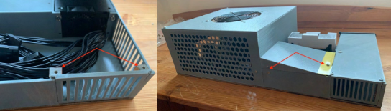

Obrázok 51 - Miesta s pridanými výstuhami na skrutky

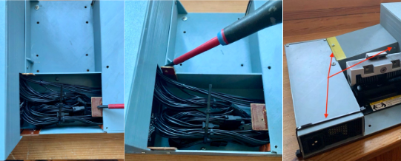

Obrázok 50 - Pridaná výstuž 2

## Nepresné umiestnenie otvorov pre skrutky v modeli

Problém:

* V rámci dizajnu modelu neboli dostatočne presne umiestnené otvory pre skrutky na šasi:
  + Základnej dosky počítača o podkladovú dosku šasi (niektoré otvory nesedeli o pár milimetrov)
  + Uchytenie ventilátora pre chladenie šasi – nesedeli s použitým ventilátorom
  + Montážne otvory pre namontovanie VESA držiaka

Riešenie:

* Dodatočné navŕtanie otvorov podľa skutočných otvorov pre pripevnenie ventilátora

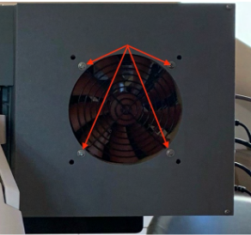

Obrázok 52 - Pridané otvory pre skrutky pre ventilátor

# Záver

Retrospektívne sa projekt, aj napriek komplikáciám, dá vyhodnotiť ako úspešný. V prípade, že by bola možnosť si opakovane vybrať tému pre projekt, bol by to znova All-In-One počítač.

Ak ide o najhlavnejšie ciele projektu, ktoré sme si zvolili na začiatku, tak môžeme vyhodnotiť, že boli splnené:

* modulárnosť
* prenositeľnosť
* celkovo je riešenie stále v nízkej cenovej hladine.

Zariadenie nie je dokonalé, pre bežného konzumného používateľa môže byť komplikované na zloženie, vonkajší kryt je relatívne krehký a má textúru vyplývajúcu z 3D tlače na pohľad a aj na dotyk. To sú problémy, ktoré by bolo možné v ďalších iteráciách vylepšiť.

Na záver sme sa naučili, že takýto projekt si vyžaduje okrem kvalitnej dizajnovej fázy, aj detailné plánovanie a dostatočnú finančnú podporu.

Taktiež však vzišlo, že takéto zariadenie má svoje výhody, a miesto vo svete počítačov, pretože sa nachádza na mieste v strede trhu prenosných počítačov. Väčšie systémy a zostavy ako pôvodná inšpirácia eBlazr, sú stále relatívne mohutné, a taktiež veľmi drahé a vyhovujúce iba pre špecifický okruh najväčších počítačových nadšencov a hráčov počítačových hier. Naopak menšie systémy sú typicky buď taktiež drahé, disponujú proprietárnymi technológiami a hardvérové vylepšenia pre ne nie sú až tak dostupné, alebo sú príliš slabé na väčšinu typických využití.

Najlepšia možnosť pre budúci vývoj a potenciálne rozšírenie systému AIO je serializovať 3D modely pre jeho výrobu, a viac zjednodušiť proces stavby AIO. Ak by boli voľne dostupné modely pre 3D tlač, ktoré disponujú vylepšenými parametrami ako je odolnosť a prenositeľnosť, tak by bolo možné pre nadšencov ich využitie na zostavenie vlastného systému AIO, alebo taktiež vyrábať ich sériovo, rýchlejšie, a dovoliť tak verejnosti objednať si celú zostavu.

## Priestor pre vylepšenia a ďalší rozvoj

Bolo by vhodné preskúmať možnosti pre zlepšenie rôznych častí zariadenia AIO, ale najviac viditeľné a vhodné vylepšenia sú:

* Dizajn šasi, je jednoduchý a z vonku pomerne škaredý, definitívne by bolo možné zlepšiť jeho vzhľad aj praktickosť,
* Prenosnosť, aj napriek tomu že je zariadenie lepšie prenosné ako stolný počítač, vyžaduje si vlastnú tašku pre prenos, tento aspekt by sa dal zlepšiť pomocou úchytiek / rúčiek pre prenos.

# Použitá literatúra a zdroje

Zdroj vysvetliviek pre použité skratky

* [sk.wikipedia.org](https://sk.wikipedia.org/)

Používateľský manuál k vybranej základnej doske

* [asus.com/pub/ASUS/mb/SocketAM4/PRIME_B550M-K](https://dlcdnets.asus.com/pub/ASUS/mb/SocketAM4/PRIME_B550M-K/E16604_PRIME_B550M-K_UM_WEB.pdf?model=PRIME%20B550M-K)

Porovnanie produktov spoločnosti Ergotron pre výber držiaka

* [media.ergotron.com/reserved/resources/monitor-arm-erg-comparison-ea-orig](https://media.ergotron.com/reserved/resources/monitor-arm-erg-comparison-ea-orig.pdf)

Produktový list vybraného držiaka

* [media.ergotron.com/reserved/resources/05-hxarms-eo-orig](https://media.ergotron.com/reserved/resources/05-hxarms-eo-orig.pdf)

Inštalačný postup pre montáž vybraného držiaka

* [media.ergotron.com/reserved/resources/888-45-345-g-orig](https://media.ergotron.com/reserved/resources/888-45-345-g-orig.pdf)

**ZOZNAM BIBLIOGRAFICKÝCH ODKAZOV**

**PRILOHY**

**Nezabudnúť na CD, alebo usb**